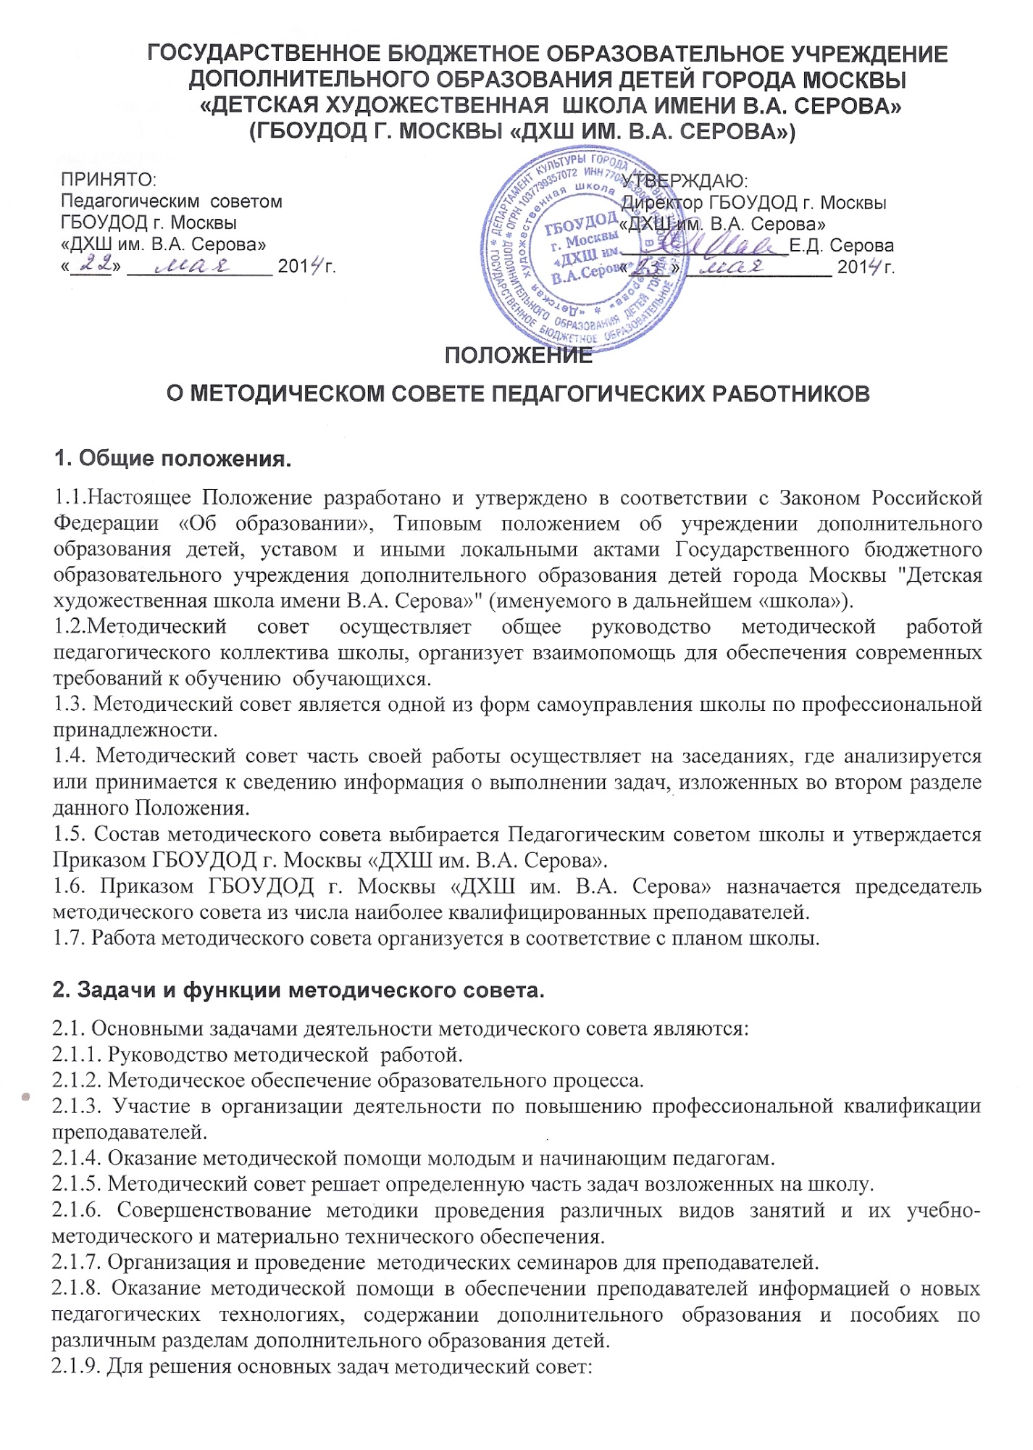
2.1.10. Разрабатывает и корректирует учебные программы дополнительного образования детей и учебные планы. Рекомендует к реализации авторские программы педагогов школы
2.1.11. Участвует в разработке вариативной части учебных планов, внесение изменений в требования к минимальному объему и содержанию учебных программ.
2.1.12. Утверждает систему и порядок осуществления текущего и итогового контроля выполнения образовательных программ.
2.1.13. Утверждает в соответствие с реализуемыми в школе программами дополнительного образования детей перечень типовых учебных программ.
2.1.14. Проводит экспертизу и утверждает авторские программы дополнительного образования преподавателей школы.
2.1.15. Помогает в разработке и совершенствовании средств повышения наглядности обучения, а также методике их использования в учебном процессе.
2.1.16. Определяет приоритетные направления методической работы школы.
2.1.17. Участвует подготовкой и проведением научно-практических конференций, семинаров, практикумов и других мероприятий подобного рода.
2.1.18. Утверждает план повышения квалификации педагогических работников школы.

3. Права методического совета.
3.1. Методический совет преподавателей имеет право рекомендовать руководству распределение учебной нагрузки по предмету при тарификации.
3.2. Методический совет выбирает и рекомендует всему педагогическому коллективу систему промежуточной аттестации обучающихся, критерии оценивания знаний по учебному предмету.
3.3. Методическое объединение может подготовить к изданию в педагогической литературе коллективный или индивидуальный труд по отдельным технологиям преподавания учебного предмета.

4. Обязанности преподавателей, участников методического совета.
4.1. Участвовать в заседаниях методического совета, проведении выставок, просмотров и т. п. по учебному предмету.
4.2. Активно участвовать в разработке открытых мероприятий (занятий по учебному предмету), стремиться к повышению уровня профессионального мастерства.
4.3. Знать основные методики преподавания предмета, Закон РФ “Об образовании”, нормативные документы, требования к квалификационным категориям; владеть основами самоанализа педагогической деятельности.

5. Организация деятельности методического совета.
5.1. Членами методического совета являются: директор школы, заместитель директора по учебной работе, ответственные за методическую работу по предметам (рисунок, живопись, композиция, декоративная композиция, скульптура, история искусств) из числа опытных педагогов школы.
5.2. Председателем методического совета является директор школы, секретарем – преподаватель школы – один из ответственных за методическую работу по предмету.
5.3. Заседания методического совета проводятся не реже одного раза в четверть. Заседание методического совета является правомочным, если на нем присутствует не менее двух третей членов совета.
5.4. Решения методического совета принимаются прямым открытым голосованием. Решение считается принятым, если за него проголосовало более половины присутствующих на заседании членов совета. При равенстве голосов председатель методического совета имеет право решающего голоса.
5.5. Ход заседаний методического совета и его решения оформляются протоколом.
5.6. О решениях, принятых методическим советом, информируются все участники образовательного процесса школы в части, их касающейся.
5.7. Решения методического совета, принятые в пределах его полномочий, являются обязательными для всех участников образовательного процесса.

6. Ответственность методического совета.
6.1. Методический совет несёт ответственность за:
6.1.1.выполнение плана работы методического совета школы
6.1.2.компетентность принимаемых решений;
6.1.3.соблюдение законодательства Российской Федерации об образовании в своей деятельности.

7. Документация методического совета.
7.1. Планы работы методического совета школы;
7.2. Протоколы заседания методического совета школы;
7.3. Годовой анализ и отчет о выполненной работе.
В конце учебного года заместитель директора школы по учебной работе анализирует работу методического совета и принимает документацию на хранение (в течение 3 лет):
Контроль за деятельностью методического совета осуществляется директором школы.

